**Ordningsregler**

**BRF Svejk**

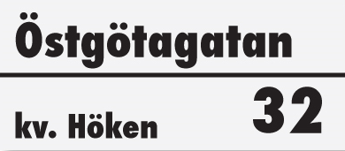

# Varför ordningsregler

**Ordningsregler kan på många sätt öka trivseln i vår förening. Ordningsreglerna gäller inte bara bostadsrättshavare utan även andrahandshyresgäster. Styrelsen har tagit fram detta dokument med regler för att underlätta för medlemmar och andrahands-hyresgäster att agera på rätt sätt i vår förening. Det är ditt ansvar som bostadsrättshavare att informera dina andrahandshyresgäster om reglerna i vår förening. Dokumentet finns på svenska och engelska på vår hemsida,** [**http://www.brfsvejk.se/boendeinfo/**](http://www.brfsvejk.se/boendeinfo/) **. Hyr du ut i andrahand tipsar vi om att ha det utskrivna dokumentet i lägenheten så att andrahandshyresgästerna kan komma åt informationen.**

## Om allmän aktsamhet

* Tänk på att vara rädd om och väl vårda föreningens egendom. Kostnader för underhåll och reparationer betalas av alla gemensamt.
* Om skada inträffar i huset, tag i första hand kontakt med fastighetsskötarfirman enligt anslag i porten. Fastighetsskötarfirman har jourberedskap och händer något akut som exempelvis vattenskada eller översvämning skall felanmälan göras omedelbart.

## Om säkerhet

* Kontrollera att ytterporten i fastigheten går i lås efter in- och utpassering. Det är access-brickan eller Parakey (läs mer om det under Boendeinfo/Passagesystem) som gäller.
* Släpp inte in någon okänd person i fastigheten.
* Se till att dörrar som t.ex. till källare, tvättstuga, cykelrum och soprum går i lås efter att du har passerat.
* Din lägenhet skall vara utrustad med brandvarnare.
* Meddela gärna grannar eller styrelsen om du är bortrest under en längre tid.
* Brandmyndigheter tillåter inte att cyklar, kassar med återvinningspapper, barnvagnar eller liknande ställs i entrén, källargångar eller på våningsplanen.
* Det är förbjudet att lämna byggmaterial eller annan typ av material i de gemensamma utrymmen en längre period. Se mer info om avfallshantering under Sophantering.

## Om gemensamma kostnader

* Var sparsam vid varmvattenförbrukning och lämna inte vatten rinnande i onödan. Kostnader för vatten betalas av alla bostadsrättshavare gemensamt.
* Bostadsrättshavare ska byta eller låter byta kranpackning när vatten står och droppar. För byte av kranpackning tipsar vi om järnaffären Järnhörnan på Södermannagatan 46.

## Om störningar

* För att alla ska trivas är det viktigt att man inte störs av omkringboende.
* Alla boende är skyldiga att visa hänsyn. Detta gäller i lägenheten men också i gemensamma utrymmen som t ex i trapphus, gård och tvättstuga.
* Reglerna gäller dygnet runt men är extra angelägna att följa vardagar från kl 22:00 till kl 7:00.
* Har du fest så informera gärna grannarna i god tid innan om du tror att du stör.

## Om sophantering

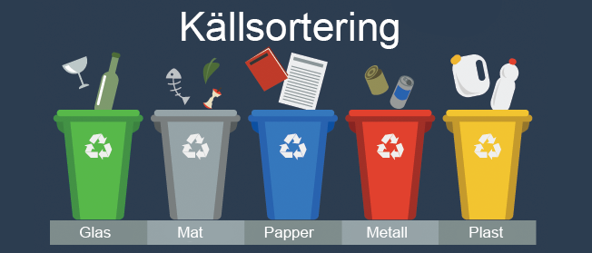

* Som boende är du skyldig att hantera soporna på rätt sätt.
* I Sverige har vi höga ambitioner när det gäller källsortering och det är därför viktigt att vi alla fortsätter att sortera rätt.
* Allt slarv med felsorterat och osammanpressat avfall i soprummet kostar dessutom vår förening mycket pengar.
* I soprummet finns kärl för matavfall, glas och brännbart restavfall.
* Är sopkärlen fulla får man inte lämna sina sopor utanför kärlen.
* Förpackningar av plast, papper, metall, batterier och kartong lämnas på insamlingen på Åsögatan, enligt anvisning i soprummet.
* Grovavfall får inte lämnas i soprummet. Följ anvisningar i [Sorteringsguide A-Ö](https://www.stockholmvattenochavfall.se/sorteringsguiden" \t "_blank)
* För snabb hjälp med en hämtning av det du inte själv klarar eller hinner få bort använd gärna appar som Tipptapp eller liknande.
* Vid missbruk finns två stycken kameror i soprummet och missbruk av soprummet kommer att debiteras ansvarig bostadsrättsinnehavare.

## Tvättstugor

* Bokad tvättid tas i anspråk senast en halvtimme efter starttidpunkten.
* Det finns två tvättstugor i huset. En stor tvättstuga med två tvättmaskiner, torktumlare, torkskåp, mangel och strykbräda som måste bokas och en liten tvättstuga med en tvättmaskin och en torktumlare som inte kan bokas.
* Inhyrd städpersonal eller extern tvätt firma får aldrig använda husets tvättstugor. Den som fått tillstånd att hyra ut sin bostad på korttid, måste lösa leverans av rena lakan och handdukar externt. Föreningen och dina grannar skall inte stå för det slitage som tung tvätt av lakan och handdukar medför. Vidare skulle detta också begränsa boendes tillgång till tvättstugor.
* Korttidshyresgäster (boende kortare än 112 dagar =16 veckor enligt Skatteverkets definition) får enbart använda den lilla tvättstugan.
* Städa efter dig efter avslutat tvättpass och töm filtret i torktumlaren och det som sitter på väggen bakom maskinen.
* Glöm inte att ta bort nyckeln på bokningstavlan. För övriga trivselregler – se anslag som finns i tvättstugan.
* Maskinerna i tvättstugorna får endast användas mellan klockan 07:00 och 22:00.

## Gården

* Gården får användas av alla medlemmar och deras gäster. Där gäller samma ordningsregler som i resten av fastigheten.
* För piskning och vädring av mattor, sängkläder m m finns piskställning på gården.

## Lägenhetsunderhåll

* Bostadsrättshavare ansvarar för att underhålla lägenheten.
* Vad som ingår i lägenheten och som ska underhållas framgår av föreningens stadgar. De finns på vår hemsida: <http://www.brfsvejk.se/boendeinfo/stadgar/>
* Om något går sönder måste du se till att det repareras.
* Det är särskilt viktigt att du har uppsikt över lägenhetens våtutrymmen. Läckageskador kostar stora pengar och leder i allmänhet till stort obehag för den som drabbas.

## Rökförbud i gemensamma utrymmen

* Rökning får ej ske i Brf Svejks gemensamma utrymmen, dvs . rökare hänvisas till gatan utanför vår entré (alternativt inne i bostadsrättsinnehavarens lägenhet).

Frågor? Kontakta styrelsen.

styrelsen@brfsvejk.se